Лёгкая промышленность

Основные отрасли и их продукция:

Льняная - волокно
Хлопчатобумажная - волокно
Текстильная - ткани
Швейная - одежда
Кожевенная - кожа
Обувная - обувь
и другие отрасли.

Вопрос:

Какой фактор является решающим для размещения любой отрасли лёгкой промышленности?
(см. тему "Факторы размещения производства" в тетради)

Ответ:

Трудовой.

Для определения влияния других факторов рассмотрим технологию производства на примере переработки льна.

Переработка льна

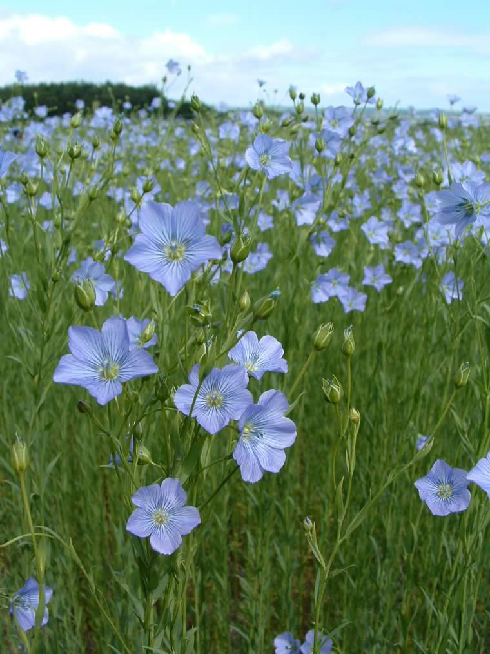
Лён - сырьё для льняной промышленности.

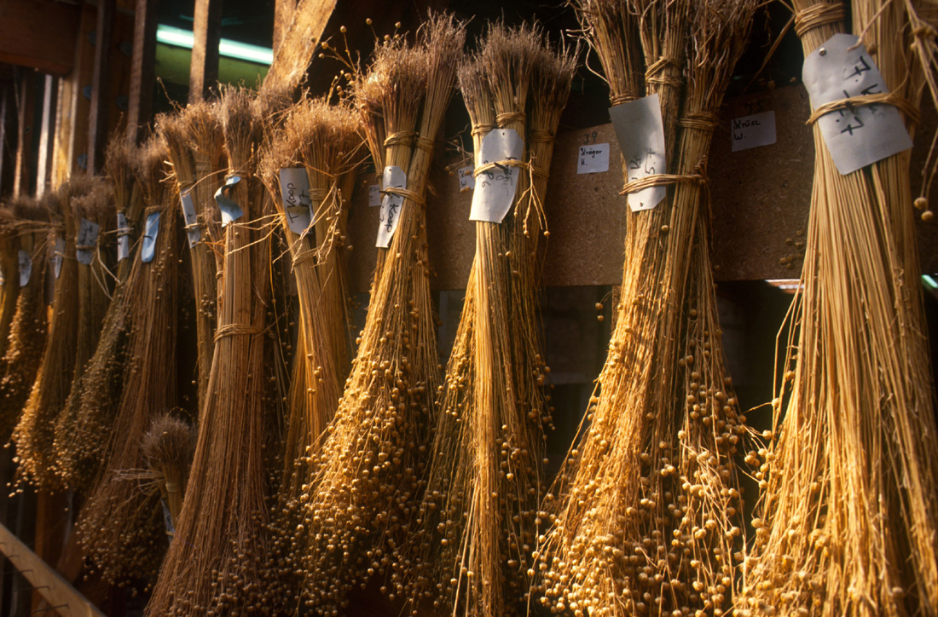
Сушка льна.

Лён высушивают, отделяют от семян.
Из семян можно получить льняное масло.

Вопрос: какая форма организации производства используется на ранних стадиях переработки льна?

Ответ: комбинирование

Далее лён мнут, а затем треплют

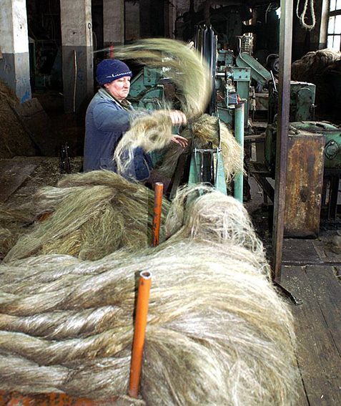
Трепание льна.

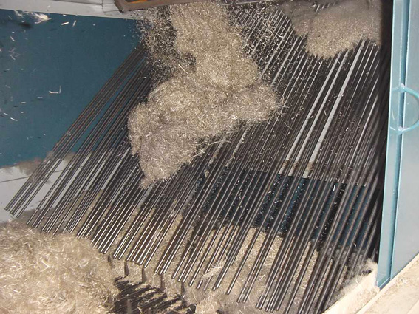
Трепание льна.

После трепания льняные волокна прядут и получают пряжу (нитки).

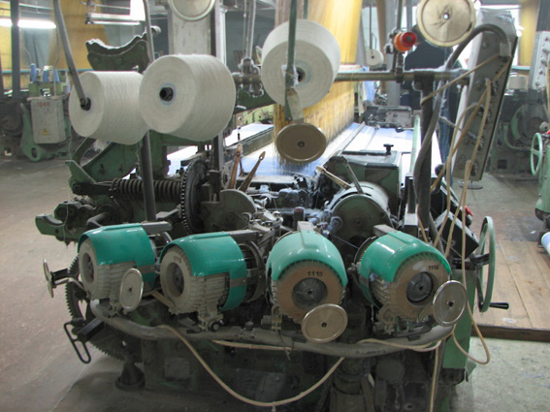

Из пряжи (ниток) ткут льняные ткани.

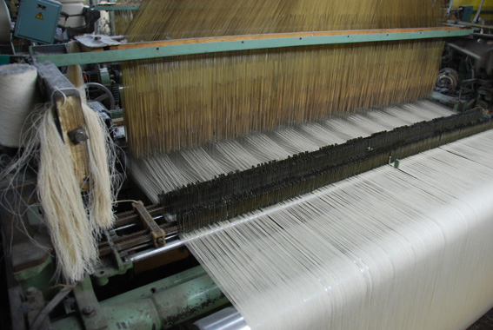

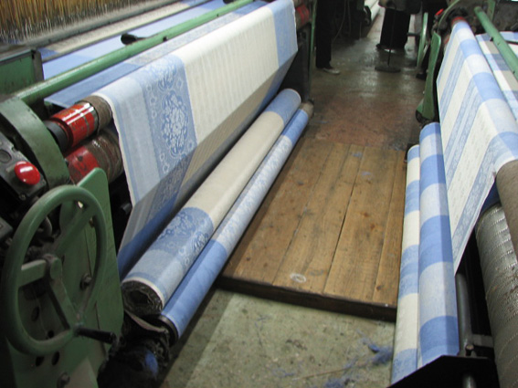
Льняные ткани, выходящие из ткацких станков.

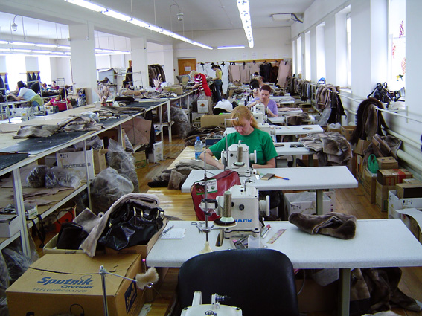
Из тканей шьют одежду.

Рассмотрите размещение льняной промышленности в мультимедийном учебном пособии Atlas.

Вопрос:

Каким значком обозначаются льнозаводы, на которых осуществляется
начальная обработка льна (сушка, трепание и т.п.)?
Перечислите названия городов, в которых они располагаются.

Ответ:

Голубыми треугольниками.

Остров, Невель, Вышний Волочек, Ржев, Вязьма, Рудня, Весьегонск, Белозерск, Буй, Тотьма, Мантурово …

Вопрос:

Какие это города?

Ответ:

Старые, небольшие.

Вопрос:

Тогда какие факторы не будут решающими в размещении льнозаводов?

Ответ:

Трудовой, потребительский. Не будут.

Вопрос:

В пределах какого типа сельского хозяйства расположены эти города?

Ответ:

Льно-животноводческого.

Вопрос:

Тогда какой фактор является решающим для размещения льнозаводов?

Ответ:

Сырьевой.

Вопрос:

Предположите причину: почему сырьевой?

Ответ:

Начальная стадия производства.

Вопрос:

Каким значком обозначаются льнокомбинаты, на которых производят различные виды льняных ниток (пряжи) и тканей?
Перечислите названия городов, в которых они располагаются.

Ответ:

Синими кружками.

Великие Луки, Смоленск, Вологда, Кострома …

Вопрос:

Охарактеризуйте города с льнозаводами и с льнокомбинатами.

Ответ:

Малые города - крупные города (часто областные центры)

Вопрос:

Тогда какие факторы являются наиболее важными для размещения льнокомбинатов?

Ответ:

Трудовой и потребительский.

Вопрос:

По фотографии швейного производства (см. выше) определите один из факторов его размещения.

Ответ:

Трудовой, так как заметно, что на фотографии присутствует много рабочих.

Вопрос:

Предположите, какой ещё фактор будет иметь важное значение для размещения швейной промышленности и почему?

Ответ:

Потребительский, так как это конечная стадия производства.

Итак, факторы размещения производств по переработке льна:

1) Потребительский - конечные стадии (швейная)

2) Сырьевой - начальные стадии переработки (льняная, хлопчатобумажная)

3) Трудовой - для всей лёгкой промышленности.

Переработка хлопка

Рассмотрите размещение хлопчатобумажной промышленности
в мультимедийном учебном пособии Atlas.

Вопрос:

Каким значком обозначаются х/б комбинаты, на которых производят различные виды х/б пряжи и тканей?
Перечислите названия городов, в которых они располагаются.

Ответ:

Голубыми кружками. Тверь, Орехово-Зуево, Серпухов, Ногинск, Иваново, Шуя.
А также Королёв, Ивантеевка, Щёлково, Пушкино

Вопрос:

Какие вы видите резкие отличия в размещении производств переработки хлопка
по сравнению с переработкой льна? С чем связаны эти отличия?

Ответ:

Отсутствуют хлопковые заводы, так как хлопок в России не выращивают.

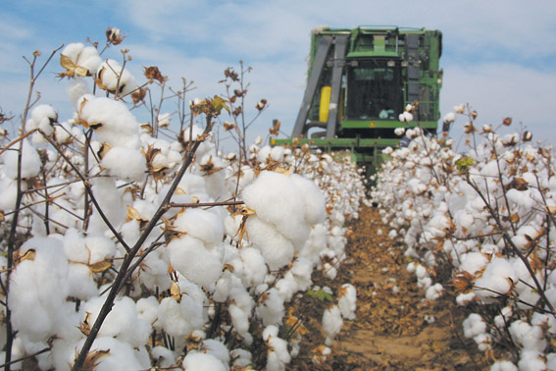
Уборка хлопка в Узбекистане.

Вопрос:

Определите район скопления х/б комбинатов.

Ответ:

Центральная Россия.

Вопрос:

Каковы решающие факторы размещения х/б комбинатов?

Ответ:

Потребительский и трудовой.

Пищевая промышленность

Рассмотрите размещение отраслей пищевой промышленности в мультимедийном учебном пособии "Atlas", на примере сахарных заводов и кондитерской промышленности.

Сахарная промышленность

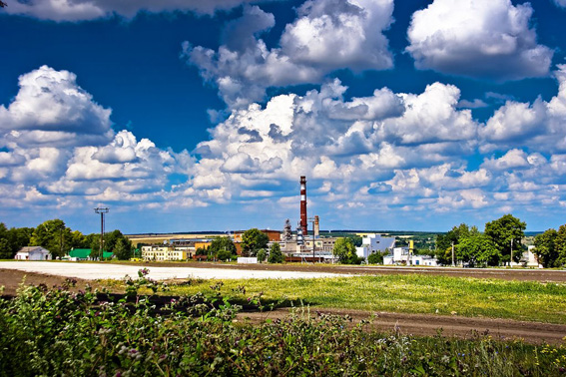
Сахарный завод в г. Лебедянь.

Вопрос: как обозначены на карте сахарные заводы?

Ответ: белыми квадратами.

Вопрос: какую вы видите закономерность в размещении сахарных заводов?

Ответ:

В пределах свекловично-зернового типа сельского хозяйства,
В малых городах, прямо среди полей.
Так же, как льнозаводы.

Вопрос: тогда какой фактор является решающим для размещения
сахарных заводов и почему?

Ответ: сырьевой, так как это начальная стадия производства, сырьё содержит много примесей

Кондитерская промышленность

Вопрос: как обозначены на карте кондитерские фабрики?

Ответ: жёлтыми кругами.

Вопрос: какую вы видите закономерность в размещении кондитерских фабрик?

Ответ: в крупных городах (Центральная Россия, города-миллионеры),
в районах с высокой плотностью населения

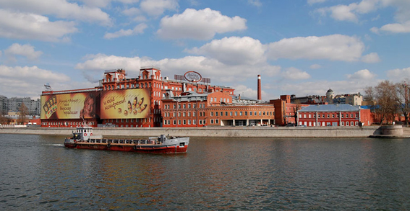
Кондитерская фабрика "Красный Октябрь" в Москве.

Вопрос: тогда какие факторы являются решающими
для размещения кондитерских фабрик?

Ответ: трудовой и потребительский.

Таким образом, отрасли пищевой промышленности размещаются так же, как и отрасли лёгкой промышленности:

1) Большинство отраслей - трудоёмки.

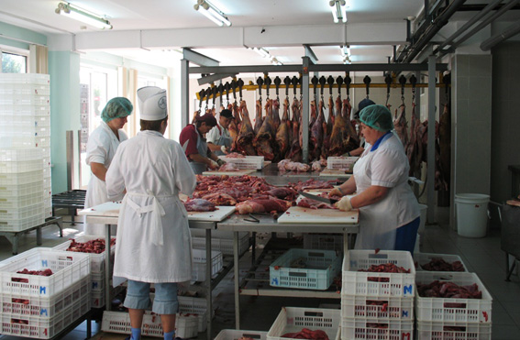
Трудоёмкость пищевой промышленности на примере мясокомбината.

2) Начальные стадии - у сырья, конечные - у потребителя.

Вопрос: по какой дополнительной причине некоторые отрасли пищевой промышленности
могут размещаться у источников сырья или у потребителя?
(см. тему "Факторы размещения производства" в тетради)

Ответ: сырье или конечные продукты могут быть скоропортящимися или механически непрочными (такого не бывает в лёгкой промышленности)


Продукция кондитерской фабрики "Россия" в г. Самара (Поволжье)

